Aplicació d’un Gimnàs

E1

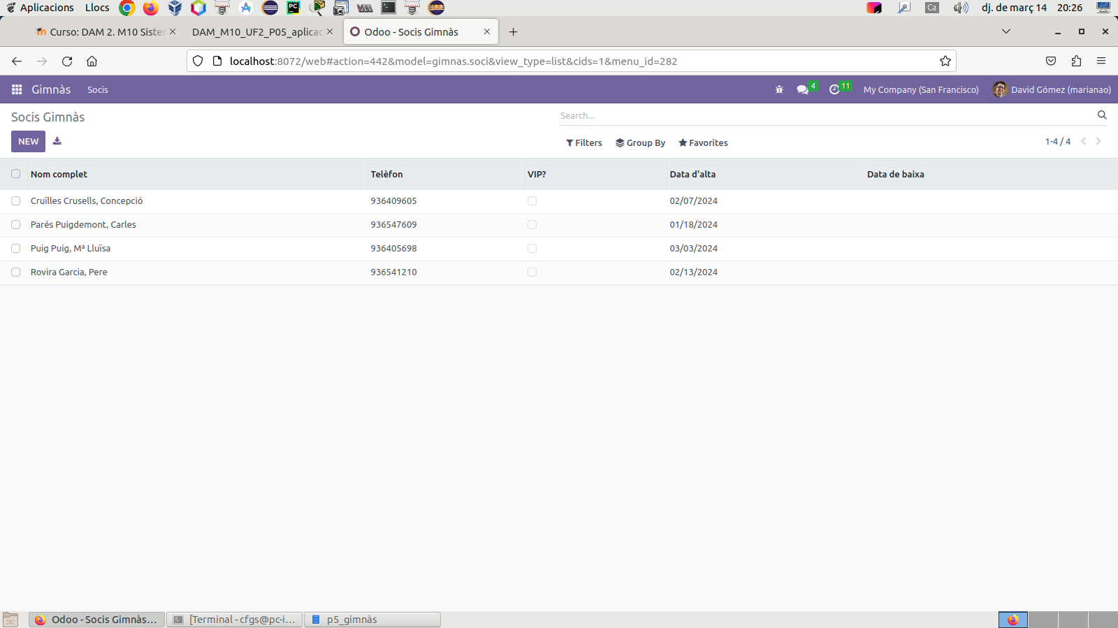
E2

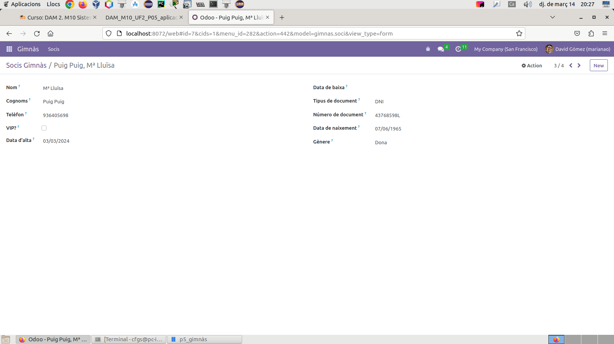
E3

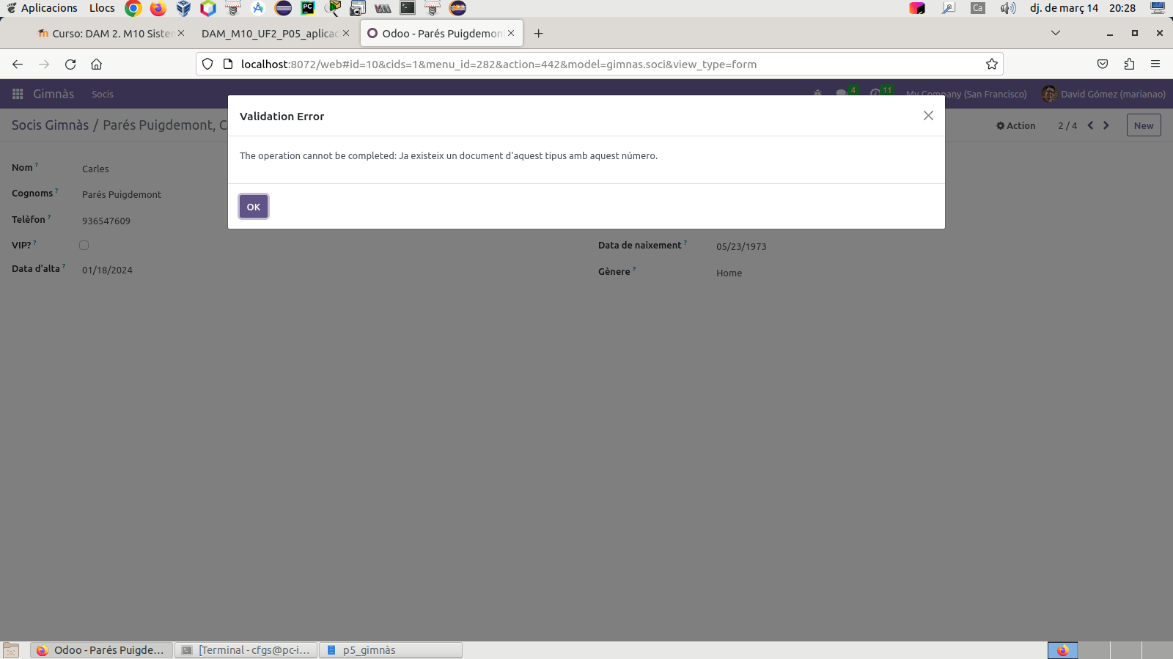
E4

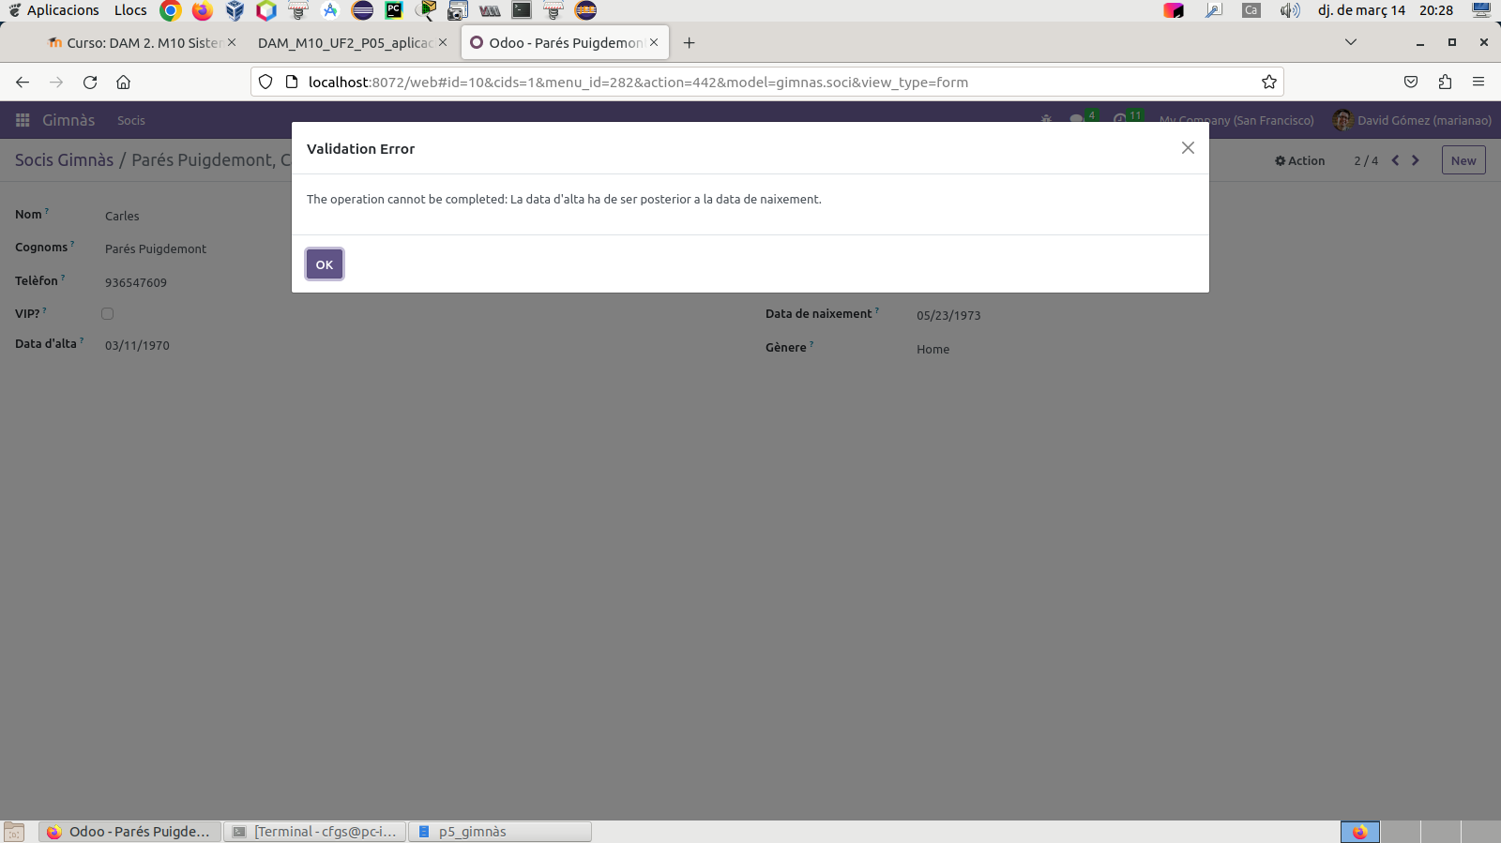

E5: La funció de Python que valida el número de document no funciona. Sembla que recull el valor del camp del número de document com un booleà i no com un string. Tots els intents de fer que funcioni han estat en va. No obstant, el següent punt n’inclou el codi, tot i que està comentat per a evitar errors.

E6

from odoo import api, fields, models
from odoo.exceptions import ValidationError

class Soci(models.Model):

_name = 'gimnas.soci'
_description = 'Soci'
_order = 'name_last, name_first'

name = fields.Char('Nom complet', compute='_nom_complet')
active = fields.Boolean('Actiu?', default=True)

doc_type = fields.Selection([('dni', 'DNI'), ('nie', 'NIE')], string='Tipus de document', required=True)
doc_num = fields.Char('Número de document', required=True)
name_first = fields.Char('Nom', required=True)
name_last = fields.Char('Cognoms', required=True)
date_birthday = fields.Date('Data de naixement')
gender = fields.Selection([('male', 'Home'), ('female', 'Dona'), ('other', 'Altre')], string='Gènere')
phone = fields.Char('Telèfon', required=True)
is_vip = fields.Boolean('VIP?')
date_register = fields.Date('Data d\'alta', required=True)
date_unsubscribe = fields.Date('Data de baixa')

_sql_constraints = [
('doc_type_num_unique', 'UNIQUE(doc_type, doc_num)', 'Ja existeix un document d\'aquest tipus amb aquest número.'),
('date_birthday_valid', 'CHECK(date_birthday >= \'1900-01-01\')', 'La data de naixement no pot ser anterior a 01/01/1900.'),
('date_register_&gt_birthday', 'CHECK(date_register > date_birthday)', 'La data d\'alta ha de ser posterior a la data de naixement.'),
('date_unsubscribe_&gte_register', 'CHECK(date_unsubscribe >= date_register)', 'La data de baixa no pot ser anterior a la data d\'alta.')
]

@api.depends('name_first', 'name_last')
def _nom_complet(self):
for record in self:
record.name = record.name_last + ', ' + record.name_first

# @api.constrains('doc_num','doc_type')
# def _validacio_num_document(self):
# letters = 'TRWAGMYFPDXBNJZSQVHLCKE'
# letters_nie = 'XYZ'
# for record in self:
# doc_num = str(record.doc_num)
# if record.doc_type == 'NIE':
# check_first = str(doc_num[0])
# if check_first in letters_nie:
# doc_num = doc_num.replace(check_first,str(letters_nie.find(check_first)))
# else:
# raise ValidationError('NIE amb primera lletra incorrecta.')
# num = int(doc_num[:-1])
# if not num.isdigit():
# raise ValidationError('El número de document només pot contenir dígits.')
# char = doc_num[-1:]
# mod = int(num) % 23
# if letters[mod] != char:
# raise ValidationError('La lletra per a aquest número de document és incorrecta.')

